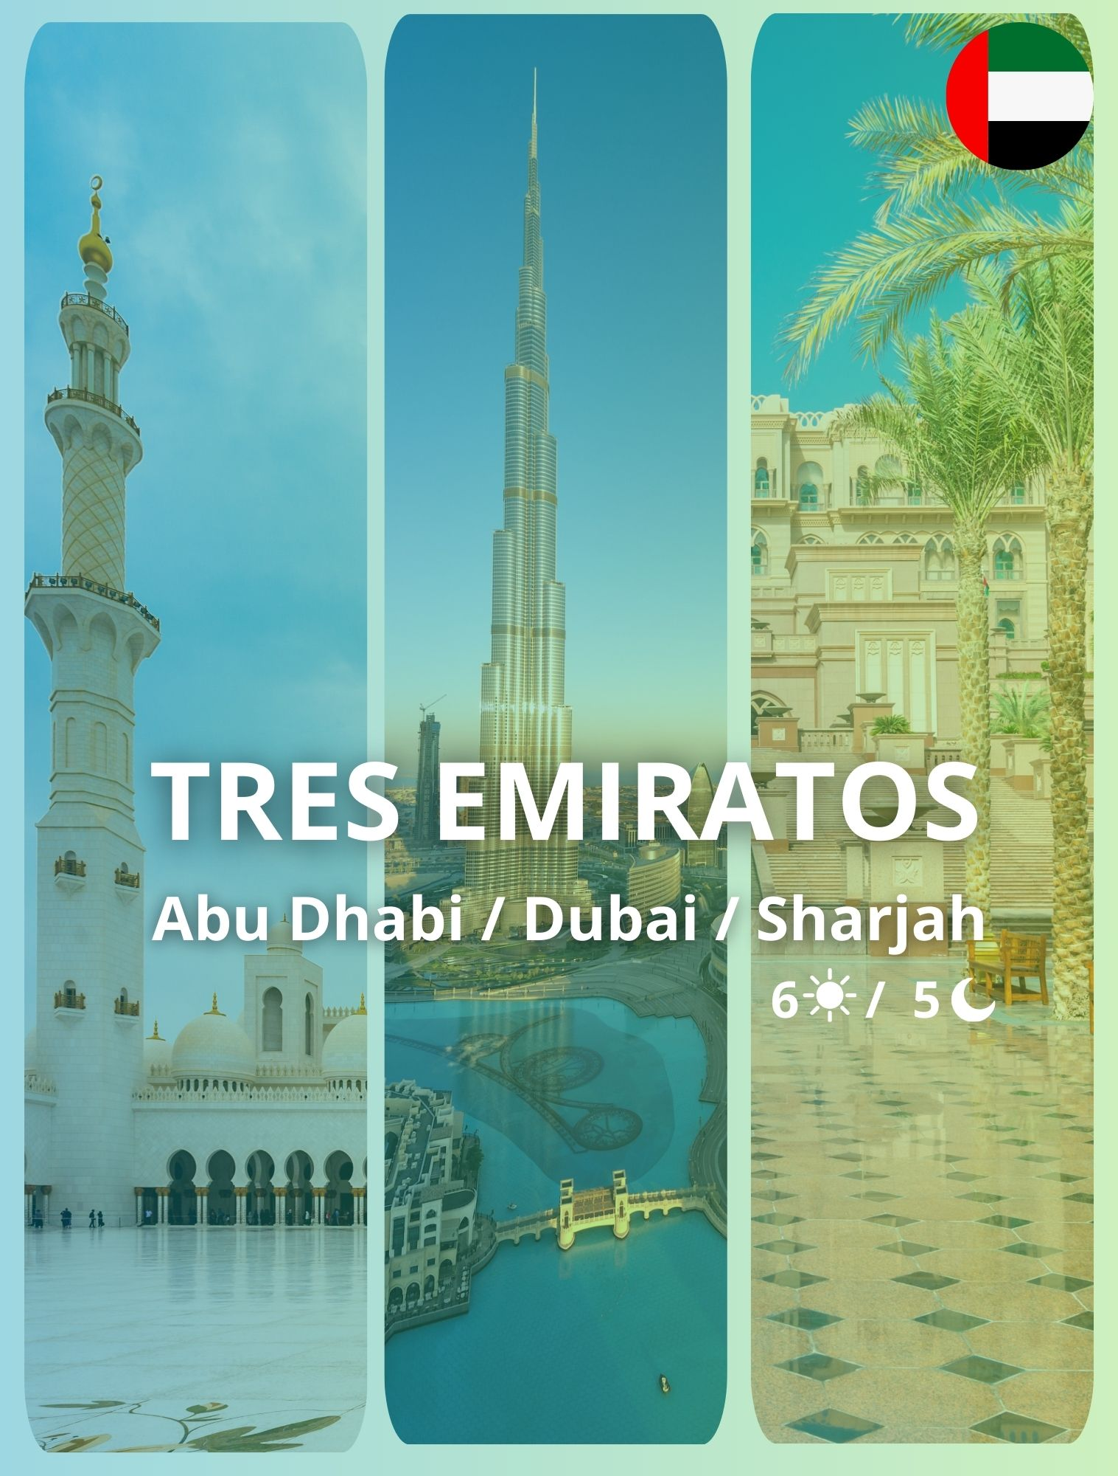

Itinerario:
Día 1 Dubái
Llegada al aeropuerto Internacional de Dubái. Recepción por un asistente de habla hispana y traslado al hotel.

Día 2 Dubai – Medio Día Dubai Clásico – Crucero Dhow (D, C)
Desayuno en el hotel. Visita guiada en español de medio día por el Dubái Clásico. Exploraremos el antiguo barrio de “Bastakya” con sus casas tradicionales y sus torres de viento que antiguamente sirvieron como sistema natural de ventilación o aire acondicionado. Seguiremos hacia el Dubai Creek, para cruzar el arroyo de Dubai en una antigua embarcación (Abra) que los locales utilizan como taxi acuático para visitar los zocos del Oro y de las Especias.

Continuaremos hacia la zona de Jumeirah, donde se encuentran los palacios de los jeques. Haremos una parada fotográfica en la Mequita de Jumeirah y en el emblemático hotel de lujo Burj Al Arab con forma de vela. Disfrutaremos de una visita panorámica de los rascacielos de Dubai dispuestos a lo largo de la famosa carretera de “Sheikh Zayed” hasta llegar al Burj Khalifa, la torre más alta del mundo y símbolo por excelencia de la ciudad de Dubai, donde podremos tomar unas fantásticas fotos panorámicas. Regreso al hotel.

Por la noche, recogida por el hotel (chófer en inglés) para disfrutar de una magnífica velada a bordo de un barco tradicional árabe conocido como Dhow y realizar un crucero por la marina de Dubai con cena de comida tradicional árabe e internacional incluida y traslados de ida y vuelta al hotel.

Día 3 Abu Dhabi (D, A)
Desayuno en el hotel. Visita de día completo a Abu Dhabi en español, emirato vecino de Dubai y capital de los Emiratos Árabes, que se encuentra a dos horas aprox. en vehículo desde Dubai. Desde la carretera pasaremos por Jebel Ali, el puerto más grande del mundo jamás realizado por el hombre. Visitaremos la mezquita del jeque Zayed, conocida como la Gran Mezquita por ser la tercera más grande del mundo y donde se encuentra la tumba del mismo jeque. Seguiremos nuestro recorrido hasta cruzar el puente de Al Maqta, pasando por una de las zonas más lujosas y exclusivas de Abu Dhabi, el área de los ministros. Llegaremos hasta el paseo marítimo conocido como La Corniche, a menudo comparado con Manhattan por su increíble skyline. Luego una parada de media hora para hacer compras en galería de artesanía.

Descanso para tomar nuestro almuerzo de comida internacional en elrestaurante de un hotel de 5*. Parada fotográfica en el exclusivo hotel Emirates Palace, el hotel más caro del mundo en su construcción por estar constituido de oro y mármol. Continuaremos para visitar el barrio de Al Batee, donde se encuentran los palacios de la Familia Real.

Por último, pasaremos por el famosísimo Parque Ferrari (entrada no incluida) para tomar fotos y realizar algunas compras (20 min. aprox.). Regreso al hotel de Dubai y alojamiento.

Día 4 Safari Por El Desierto (D, C)
Desayuno en el hotel. Mañana libre para disfrutar de la ciudad de Dubai. Por la tarde, haremos nuestra excursión más popular, el Safari por el desierto. Los Land Cruisers (6 personas por vehículo) pasaran por el hotel a recogerles entre las 15:00h – 15.30h aprox. para un excitante trayecto por las increíbles dunas. Podrán hacer unas fotos únicas de la impresionante puesta de sol árabe. Una vez desaparezca el sol detrás de las dunas de arena dorada, nos dirigiremos hacia nuestro campamento en el desierto. El olor a brocheta fresca a la parrilla, las hogueras y el olor a las tradicionales pipas de agua junto con el relajante sonido de la música árabe, les invitará a una tarde inolvidable. Durante la cena disfrutaremos de espectáculos folclóricos y una bailarina les mostrará el antiguo arte de la danza del vientre. En el campamento, tendrán la oportunidad de practicar sandboarding, montar a camello y hacerse un tatuaje de henna. La cena incluye agua, refrescos, té y café. Regreso al hotel sobre las 21.30h aprox. Alojamiento.

Día 5 Sharjah (D)
Desayuno en el hotel. Visita a los emiratos de Sharjah. En primer lugar, nos dirigiremos hacia Sharjah dirigiéndonos al casco histórico de la ciudad llamado Heritage, el Museo Islámico, Heritage Museum y Luego seguiremos hacia el Museo de la Caligrafía con visita panorámica. Continuamos al zoco árabe tradicional Souq Al – Arsa o el Coutryard Souq, uno de los zocos o mercados árabes más antiguos de los Emiratos Árabes. Continuaremos para visitar el mercado de pescado y el Mercado Central, conocido también como el Zoco Azul. En la misma zona podremos ver también la Mezquita del Rey Faisal y el Monumento a las Perlas, símbolo de la Federación de los Emiratos Árabes. Regreso al hotel y alojamiento.

Día 5 Dubái
Desayuno en el hotel. Check out y traslado al aeropuerto con asistencia de habla hispana.

Que incluye:
- 05 noches en Dubai en régimen de AD
- Traslados ida & vuelta aeropuerto DXB - hotel con asistencia en español
- Tour medio día Dubai Clásico con guía en español
- Tour de día completo a Abu Dhabi con almuerzo y guía en español
- Visita a Sharjah guía en español
- Safari por el desierto con cena y traslados en inglés (supl. asist. en español $100)
- Crucero Dhow con cena y traslados en inglés

No Incluye:
- Tasas turísticas del hotel (Tourism dírham)
- Cualquier almuerzo o cena no mencionado
- Extras y gastos personales
- Total de propinas por persona $30 incluye todas las propinas excepto el guía turístico.
- Vuelos
- Visado

TARIFA:
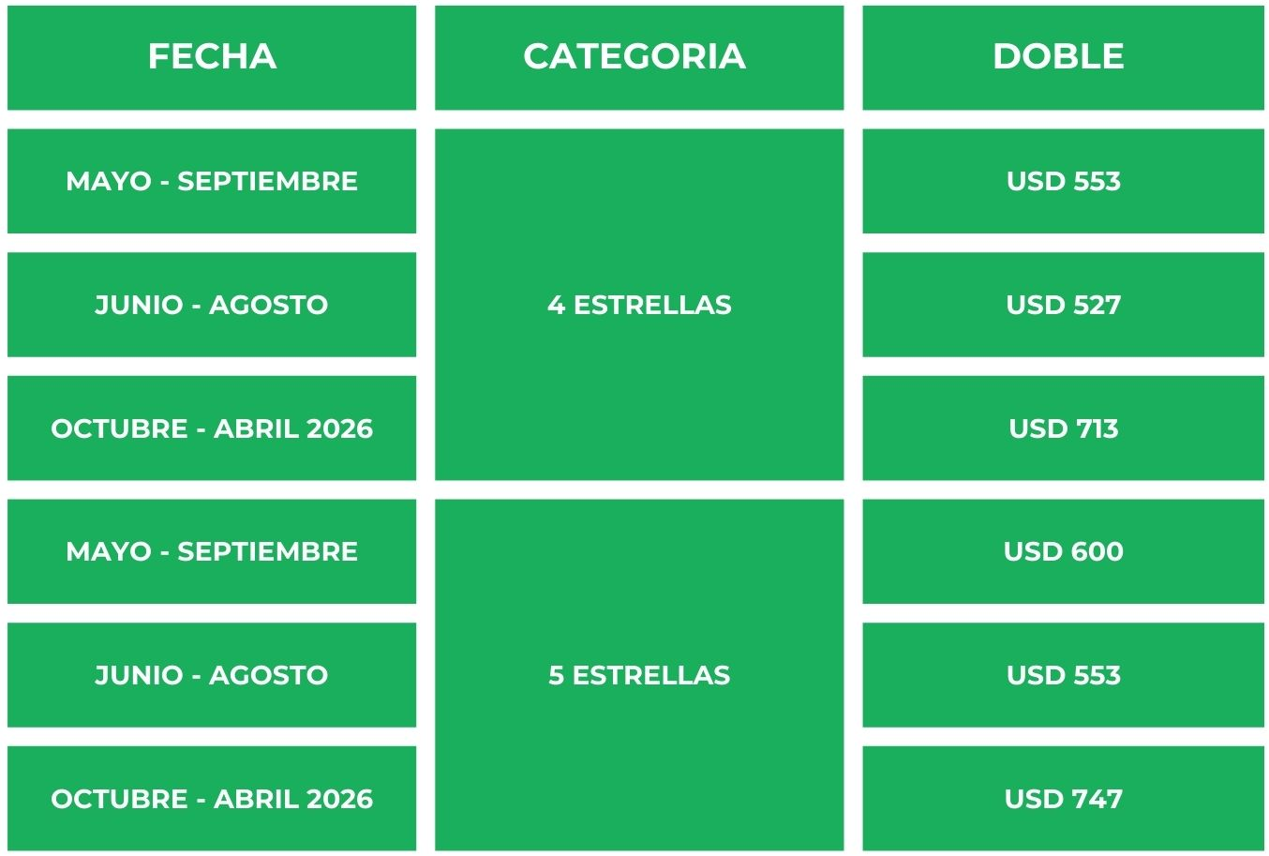
NOTAS IMPORTANTES:
- Las reservas serán confirmadas, previa solicitud formal
- Los traslados serán en privado con asistencia personalizada y Tours en regular compartido (SIB)
- Pasajeros deben ingresar obligatoriamente en calidad de turista, para no pagar impuestos
- CTM en línea se reserva el derecho de cancelar cualquier parte del programa de horarios y / o asignar el grupo hoteles de similares por razones ajenas a nuestra voluntad
- Valores por persona con base en ocupación doble expresados en Dólares Americanos USD

CONDICIONES GENERALES:
- Los precios de cada programa se definen según la fecha de viaje, número de personas y servicios adquiridos
- Los precios en Dolares Americanos se pagan en pesos colombianos a la tasa de cambio vigente el día de pago.
- Estos programas corresponden a porción terrestre: alojamiento, actividades, traslados, circuitos según el caso. Los tiquetes aéreos se cotizan independientemente.
- Es responsabilidad de cada viajero, ir provisto de su pasaporte y todos los visados y requisitos de viaje, no siendo responsabilidad de la agencia, el rechazo de entrada a un país, por carecer de alguno de los requisitos establecidos por las autoridades, y será por cuenta del pasajero cualquier gasto que se origine, aplicándose en estas circunstancias las condiciones establecidas para la cancelación y rechazo voluntario de los servicios.
- Nuestra empresa no asume responsabilidad frente a eventos tales como accidentes, huelgas, asonadas, terremotos, fenómenos climáticos o naturales, condiciones de seguridad, factores políticos, negación de permisos de ingreso o visados, asuntos legales del viajero, asuntos de salubridad y cualquier otro caso de fuerza mayor o caso fortuito que pudiere ocurrir antes o durante el viaje.
- En caso de fuerza mayor o caso fortuito antes o durante el viaje o con el propósito de garantizar el éxito del plan, se podrá modificar, reemplazar o cancelar itinerarios, fechas, vuelos, hoteles, servicios opcionales, lo cual es desde ahora aceptado por el pasajero al momento de adquirir los servicios.
- Todos los precios, tarifas, impuestos, tasas o contribuciones, presentados en este texto están sujetos a cambio, disponibilidad y vigencia sin previo aviso, los cuales deben ser asumidos por el pasajero al momento de la expedición de los documentos de viaje.
- Aplican restricciones y condiciones para cada programada publicado.
- Las políticas de cancelación, penalidades, restricciones y condiciones particulares del paquete serán informadas al pasajero al momento de la expedición de los documentos de viaje.
- Existen impuestos de pago en destino como citytax, que no pueden ser prepagados y por tanto el pax debe hacer el pago directo en el hotel.

CONSEJOS DE VIAJE DESTINO EMIRATOS ARABES:
- Todos los viajeros deben completar un formulario de preinscripción antes de partir de Colombia. Los viajeros deben completar el formulario al menos 1 hora y un máximo de 72 horas antes de la salida. Los viajeros deben mostrar confirmación de registro antes de abordar.
https://apps.migracioncolombia.gov.co/preregistro/public/preregistro.jsf
- Todos los pasajeros deben descargar la aplicación móvil DXB antes de viajar a Dubái.
App para Android:
https://play.google.com/store/apps/details?id=ae.gov.dha.covid19&amp;hl=en
- Vestimenta, se recomienda el uso de una vestimenta sobria y, sobre todo en el caso de las mujeres, evitar las ropas provocativas y cortas. Está bien visto que los turistas deseen vestir a la usanza dubaití, no obstante, no es un requisito para disfrutar de tu estancia en esta maravillosa ciudad.
- En cualquier establecimiento de la ciudad podrás consumir alcohol sin ningún problema. No obstante, está terminantemente prohibido conducir después de haber consumido y, en este sentido, las multas pueden ser cuantiosas.
- ¿Puede una mujer viajar sola? para los dubaitíes resulta algo extraño ver a una mujer sola y pueden darse situaciones incómodas. En este caso, es conveniente que te hospedes en hoteles de cinco estrellas recomendados por CTM en línea para mantenerte en territorio seguro constantemente.
- Respecto a las fotografías existen algunos requisitos que debes respetar. Está prohibido tomar fotografías de los edificios públicos importantes (te recomendamos que siempre que quieras tomar una foto en un espacio público preguntes si está permitido para evitar malentendidos). Tampoco intentes fotografiar a personas desconocidas porque existen restricciones religiosas para los islámicos en torno a este tema y podrías verte metido en una situación incómoda.
- Adaptadores Eléctricos. En Dubái la norma de electricidad es diferente a la que tenemos en Colombia. Los enchufes son de tres clavijas chatas, por lo que te será imprescindible un adaptador para cargar tu móvil o cualquier otro dispositivo.

